Қысқа мерзімді сабақ жоспары

Пән: ҚАЗАҚ ТІЛІ |  | Мектеп:
Күні: |  | Мұғалім: Иманбекова М.Т.
Сынып: 3 Т2 |  | Оқушылар саны: 15 Т2
Бөлім тақырыбы  Сабақ тақырыбы: | Су - тіршілік көзі.  Мақтаншақ көлшік.
Осы сабақ арқылы  жүзеге асатын оқу  мақсаттары | 3.1.4.1 - тыңдаған мәтіннің тақырыбын, жағымды және жағымсыз кейіпкерлерді, мұғалімнің қолдауымен оқиғалар ретін анықтау.  3.2.4.1 – (жоспар сурет, сызба түрінде) және тірек сөздер негізінде оқиға желісін сақтай отырып мазмұндау.  3.3.2.1 - жиі қолданылатын сөздер мен фразалардан құрастырылған шағын мәтіндегі негізгі ойды түсіну.
Сабақтың  мақсаттары | Оқушылардың барлығы: тыңдаған мәтіннің тақырыбын, жағымды/жағымсыз кейіпкерлерді, оқиға ретін анықтай алады, мұғалімнің қолдауымен тыңдаған мәтіннің тақырыбын, жағымды/жағымсыз кейіпкерлерді, оқиға ретін анықтай алады.  Оқушылардың көпшілігі: тыңдаған мәтіннің тақырыбын, жағымды/жағымсыз кейіпкерлерді, оқиға ретін анықтай алады, (жоспар сурет, сызба түрінде) және тірек сөздер негізінде оқиға желісін сақтай отырып мазмұндай алады.  Оқушылардың кейбірі: тыңдаған мәтіннің тақырыбын, жағымды/жағымсыз кейіпкерлерді, оқиға ретін анықтай алады, (жоспар сурет, сызба түрінде) және тірек сөздер негізінде оқиға желісін сақтай отырып мазмұндай алады, мәтіндегі негізгі ойды түсініп, өз пікірін білдіре алады.
Бағалау  критерийлері | - Жағымды / жағымсыз кейіпкерлерді анықтайды;  - Оқиға ретін анықтайды;  - Жоспар, сурет, сызба түрінде және тірек сөздер негізінде мәтінді мазмұндайды;  - Мәтіндегі негізгі ойды баяндап, сол ойға өз пікірін еркін білдіреді.
Тілдік мақсаттар | Лексикалық минимум  Құдықтың айналасына, көлшік, пайда болды, мақтанды, азаяды, бу, буға айналады, кеуіп қалды
Құндылық | Судың адам өмірінде ең маңызды рөл атқаратынын, «Судың да сұрауы» бар дегендей судың маңызын ұғындыру.
Пәнаралық байланыс | Дүниетану

Сабақтың барысы:
Сабақтың кезеңі/ уақыт | Педагогтің әрекеті | Оқушының әрекеті | Бағалау | Ресурстар
Сабақтың басы  - минут | - Ынтымақтастық ахуал қалыптастыру.  - Топқа бөлу. «Жаңбыр», «Тамшы», «Көлшік» суреттерін оқушыларға таратады.  3. Қызығушылықты ояту.  Музыка тыңдатады: жаңбырдың дыбысы, тамшы, кеуіп қалған жердің дыбысы. Оқушылардан қайсысы жаңбырдың, тамшының, кеуіп қалған жердің дыбысы екенін сұрайды.  Оқушыларға сурет ұсынып, сабақ тақырыбы кім туралы немесе не жөнінде болатынын анықтатады.  Сабақтың мақсатымен танысады.  - Мәтіннен қажетті ақпаратты алады.  - Табиғатта болатын өзгерістер жайлы өз білетінімен бөліседі.  - Оқиға кейіпкерлеріне өз бағасын береді.  - Өз ой қорытындысымен бөліседі.  - Сөйлеу, жазу дағдыларын дамытады. | Оқушылар бір-біріне сәттілік тілейді.  - «Жаңбыр», «Тамшы», «Көлшік» суреттерін таңдайды.  - Суреттер бойынша топтасады.  - Музыканы тыңдау арқылы жаңбырдың, тамшының, кеуіп қалған жердің дыбысын анықтайды.  - Суреттің көмегімен бүгінгі сабақтың тақырыбына болжам жасайды. | Ұстаздың ауызша мадақтауы  «Бас бармақ» бағалау  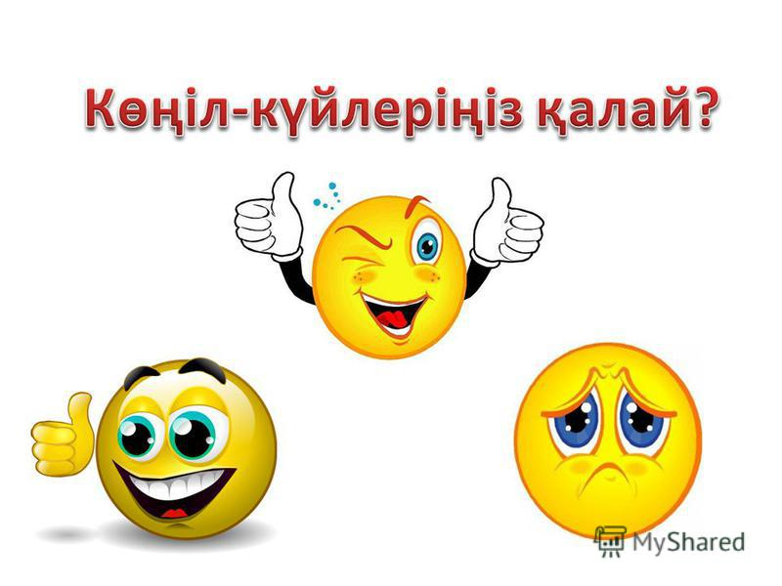 | Музыка «Көлдің дыбысы».  ZvukiPro.com›priroda/127-zvuki-ozera.html  Музыка «Жаңбырдың» дыбысы, «Тамшының» дыбысы, «Кеуіп қалған жердің» дыбысы  ZvukiPro.com›priroda/104-zvuki-dozhdja.html  ZvukiPro.com›predmet/105-zvuki-kapel-padayuschey…  ZvukiPro.com›priroda/1344-zvuki-treska-lda.html  Сурет  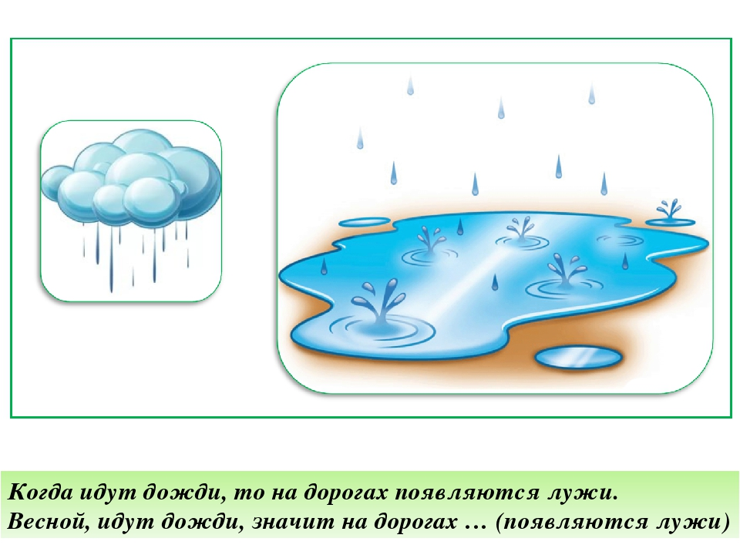  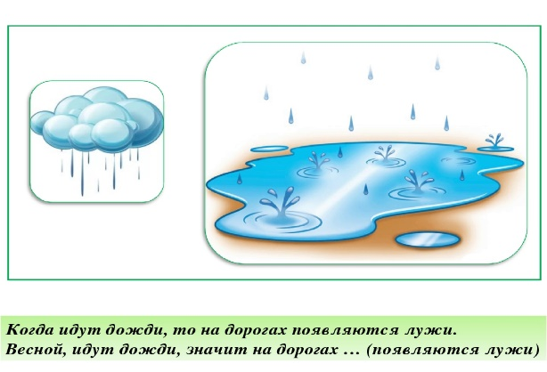  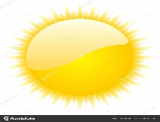  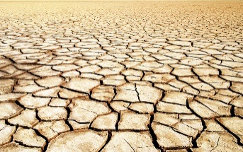
Сабақтың ортасы  25 минут | Мағынаны тану  - Сөздік жұмысы.  Жаңа сөздермен жұмыс: мұғалім жаңа сөздерді оқиды, әрбір сөзге түсінік береді, оқушыларға жаңа сөздер көмегімен сөз тіркесін, сөйлем құрастыру тапсырмасын береді.  1-тапсырма. Мәтінді оқы. Жағымды / жағымсыз кейіпкерлерді «Венн диаграммасының көмегімен анықта.  Жазда жаңбыр жиі жауды. Құдықтың айналасына Көлшік пайда болды. Ол: «Мен көлмін!» — деп мақтанды. Күзде Көлшіктің суы азаяды. Оның суы буға айналады. Ол шөлдейді. Мақтаншақ Көлшік кеуіп қалады. Құдық қалады.  2-тапсырма. Берілген суреттер көмегімен оқиғалар ретін анықта.  3-тапсырма.«Уақыт тізбегі» сызбасын толтыр.  4-тапсырма.«Уақыт тізбегі» сызбасы, тірек сөздер негізінде мәтінді мазмұнда.  5-тапсырма. Мәтіндегі негізгі ойды тауып, сол оқиғаға деген өз ойың, пікіріңді «Екі жақты күнделік» парақшасында жазып бөліс. | Тыңдалым. Айтылым.  (Ұ) Ұжым болып жаңа сөздерді қайталайды, әрбір сөздің мағынасын түсінеді, жұпта оқиды, топта оқиды, жұпта оқушылар ауызша сөз тіркестерін, сөйлемдер құрастырады, әр жұп, топ бірі – бірін бағалайды.  Оқылым. Жазылым  (ЖЖ) Мәтінді түсініп оқиды. Жағымды / жағымсыз кейіпкерлерді «Венн диаграммасының» көмегімен анықтайды. Басқа жұптың жұмысымен салыстырады, толықтырады, бағалайды.  Айтылым. Жазылым.  (ТЖ) Сурет және сызба, тірек сөздер көмегімен оқиғалар ретін анықтайды.  (ТЖ) «Уақыт тізбегі» сызбасын толтырады.  (ТЖ) «Уақыт тізбегі» сызбасы, тірек сөздер негізінде мәтінді мазмұндайды.  Айтылым. Жазылым  (Ж) Мәтінді оқиды, мәтіндегі негізгі ойды түсініп, сол оқиғаға өз пікірі, ойымен «Екі жақты күнделік» парақшасында бөліседі. | Ұстаздың ауызша мадақтауы  «Бас бармақ» бағалау  Дескриптор:  Білім алушы  1 Мәтіндегі жағымды /жағымсыз кейіпкерді анықтайды.  1 Жұп – 2 Жұп  бір –бірінің жұмыстарын бағалайды  «Бас бармақ» бағалау  Дескриптор:  Білім алушы  1 Суреттердің ретін анықтайды  2 Сурет, сызба түрінде және тірек сөздер негізінде мәтінді мазмұндайды  Топтар бір – бірінің жұмыстарын бағалау парақшасы арқылы бағалайды.  БАҒАЛАУ ПАРАҚШАСЫ  Шартты белгілер  тапсырма толық орындалды  тапсырма жартылай орындалды  Тапсырмалар  Суреттердің ретін анықтау  «Уақыт тізбегі» сызбасын толтыру  Мәтінді мазмұндау  Дескриптор:  Білім алушы  1 Мәтіндегі негізгі ойды түсінеді  2 Мәтіндегі негізгі ойға өз пікірін білдіреді  Ұжымдық бағалау. Бас бармақ» бағалау | Презентация  Жаңа сөздер:  Құдықтың айналасына, мақтанды, көлшік, пайда болды, азаяды, бу, буға айналады, шөлдейді, кеуіп қалды  (Оқулықтың 87-беті)  Қазақ тілі оқулығы.  3-сынып  Оқулықтың авторы – Ф.Ш. Оразбаева, Ж.Т. Дәулетбекова, А.Қ.Рауандина, Р.С. Рахметова, Б.Қ. Мукеева  Алматы: Көкжиек - Горизонт, 2017 ж.  Венн диаграммасы  -Көлшік +Құдық  Суреттер    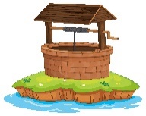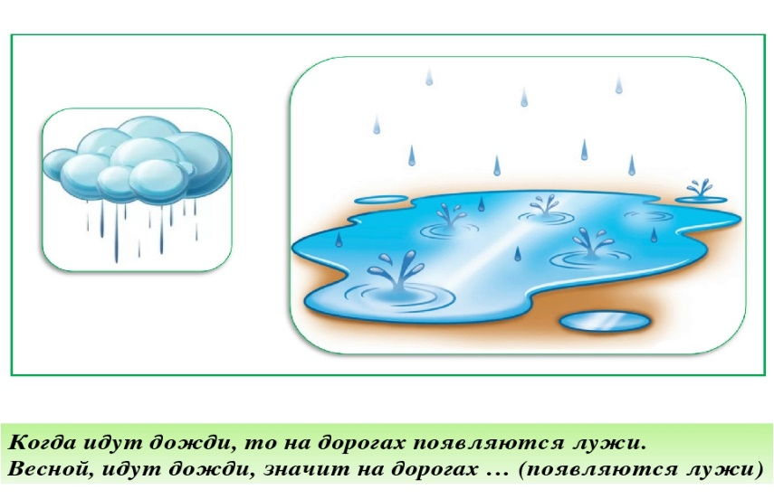  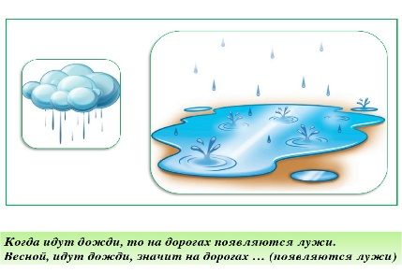  «Уақыт тізбегі» сызбасы  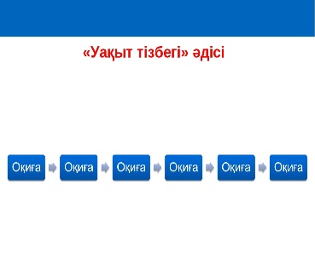  Тірек сөздер:  Құдықтың айналасына, мақтанды, көлшік, пайда болды, азаяды, бу, буға айналады, шөлдейді, кеуіп қалды  «Екі жақты күнделік»  Негізгі ой Өз пікірің
Сабақтың соңы  8 минут | Рефлексия  Оқушылардан «Рефлекторлық экран» арқылы бүгінгі сабақта өзінің қалай жұмыс істегені туралы ойларымен бөлісуін сұрайды. | Оқушылар «Рефлекторлық экран» арқылы бүгінгі сабақта өзінің қалай жұмыс істегені туралы ойларымен бөліседі. | Ұстаздың ауызша мадақтауы | Рефлекторлық экран  - Менде бәрі сәтті шықты.....  - Мен үйрендім......  - Сабақта мен орындай алмадым....  - Бәрінен маған ұнағаны.....  - Бәрінен маған қиын болғаны....
Саралау – оқушыларға қалай көбірек қолдау көрсетуді жоспарлайсыз? Қабілеті жоғары оқушыларға қандай міндет қоюды жоспарлап отырсыз? | Бағалау – оқушының материалды меңгеру деңгейін қалай тексеруді жоспарлайсыз? |  | Пәнаралық байланыс  Қауіпсіздік ережелері  АКТ-мен байланыс  Құндылықтармен байланыс (тәрбиелік элемент)
Оқушылардың барлығы: тыңдаған мәтіннің тақырыбын, жағымды/жағымсыз кейіпкерлерді, оқиға ретін анықтай алады, мұғалімнің қолдауымен тыңдаған мәтіннің тақырыбын, жағымды/жағымсыз кейіпкерлерді, оқиға ретін анықтай алады.  Оқушылардың көпшілігі: тыңдаған мәтіннің тақырыбын, жағымды/жағымсыз кейіпкерлерді, оқиға ретін анықтай алады, (жоспар сурет, сызба түрінде) және тірек сөздер негізінде оқиға желісін сақтай отырып мазмұндай алады.  Оқушылардың кейбірі: тыңдаған мәтіннің тақырыбын, жағымды/жағымсыз кейіпкерлерді, оқиға ретін анықтай алады, (жоспар сурет, сызба түрінде) және тірек сөздер негізінде оқиға желісін сақтай отырып мазмұндай алады, мәтіндегі негізгі ойды түсініп, өз пікірін білдіре алады. | Жұмыс нәтижесі жетістік критерийлері арқылы бағаланады.  Бағалау эмоция әдістері, ауызша және критерийлер арқылы ұйымдастырылады. |  | Пәнаралық байланыс – дүниетану  Өзара құрмет, өзара көмек  Интерактивті тақта сабақ материалдарын демонстрациялау мақсатында, сөздіктермен, суреттерді интернет желісінен іздеу арқылы қолданылады.
Сабақ бойынша рефлексия  Сабақ мақсаттары /оқу мақсаттары дұрыс қойылған ба? Оқушының барлығы ОМ қол жеткізді ме?  Жеткізбесе, неліктен?  Сабақта саралау дұрыс жүргізілді ме?  Сабақтың уақыттық кезеңдері сақталды ма?  Сабақ жоспарынан қандай ауытқулар болды, неліктен? |  | Бұл бөлімді сабақ туралы өз пікіріңізді білдіру үшін пайдаланыңыз. Өз сабағыңыз туралы сол жақ бағанда берілген сұрақтарға жауап беріңіз.
1. Оқу мақсаттары сабақ мақсаттарына оқушылардың ерекшелігін ескере отырып жүзеге асады.
2. Жұптық, топтық және кейбір оқушылардың жеке қосымша тапсырмалар арқылы жұмысын жоспарлау, белсенділіктерін арттыру тәсілдері жоспарланды.
3. Оқу атмосферасы жағымды болу үшін саралау принциптері оқушылардың сұраныстарына қарай жасалды. (эмоцияналды бағалау, мәтінді оқу арқылы өз пікірлерін білдіру, суреттермен жұмыс.....)
Жалпы баға
Сабақтың жақсы өткен екі аспектісі (оқыту туралы да, оқу туралы да ойланыңыз)?
1:
2:
Сабақты жақсартуға не ықпал ете алады (оқыту туралы да, оқу туралы да ойланыңыз)?
1:
2:
Сабақ барысында сынып туралы немесе жекелеген оқушының жетістік/ қиындықтары туралы нені білдім, келесі сабақтарда неге көңіл бөлу қажет?

